汇云书舍-京东阅读校园版数据库使用手册

汇云书舍-京东阅读校园版数据库专为高校读者提供电子书畅读服务同济大学图书馆与京东读书合作的电子书阅览室，拥有20多万种正版数字图书资源，涉及[哲学](http://baike.baidu.com/view/3330.htm)、[经济学](http://baike.baidu.com/view/31551.htm)、[法学](http://baike.baidu.com/subview/37354/6921906.htm)、[文学](http://baike.baidu.com/subview/8732/5459933.htm)、[历史学](http://baike.baidu.com/view/94887.htm)、[医学](http://baike.baidu.com/view/7490.htm)、[管理学](http://baike.baidu.com/subview/20674/4954145.htm)、[艺术](http://baike.baidu.com/view/1658558.htm)、工业科技等十多个学科，满足各种阅读需求，新书更新速度快，每周有新书上线，年更新量3~5万。支持多设备同时畅读，阅读记录可在手机、电纸书阅读器、电脑、平板等终端同步；本校同学阅读圈，线上线下畅聊读书心得，阅读交友两不误；校内校外都可阅读，不受IP限制，让您随时随地享受精致的阅读体验。

读者通过关注【汇云书舍】微信公众号，下载“京东读书校园版”APP（iPhone机可直接在App Store内搜索下载），APP内注册、登录，即可免费畅享京东读书20多万种畅读图书。

【汇云书舍】微信公众号二维码：



京东读书APP下载二维码:

（←扫码下载）

京东读书PC端网址：[http://gx.jd.com](http://gx.jd.com/)

**注册/登录界面如下：**

1. **注册**

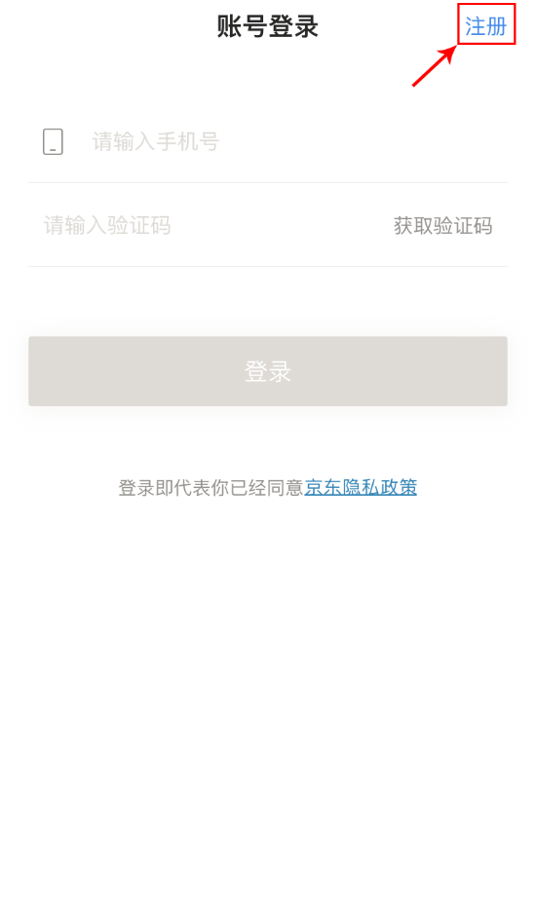

1. **选择学校**

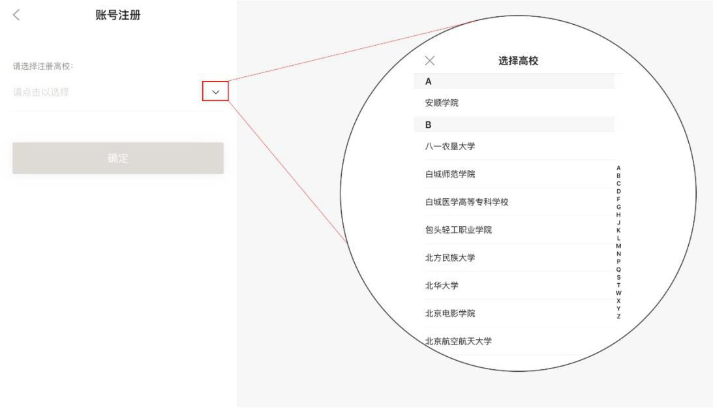

1. **身份认证：**

**注册时，系统会判断用户的IP地址是否为校园网授权IP。**

**若为校园网IP，则点击右上角下一步进行注册；若不为校园网IP，则无法验证通过，需要用户连接校园网后再注册。**

**注：疫情期间，各位老师同学可通过VPN进行注册。** 

1. **账号注册：**

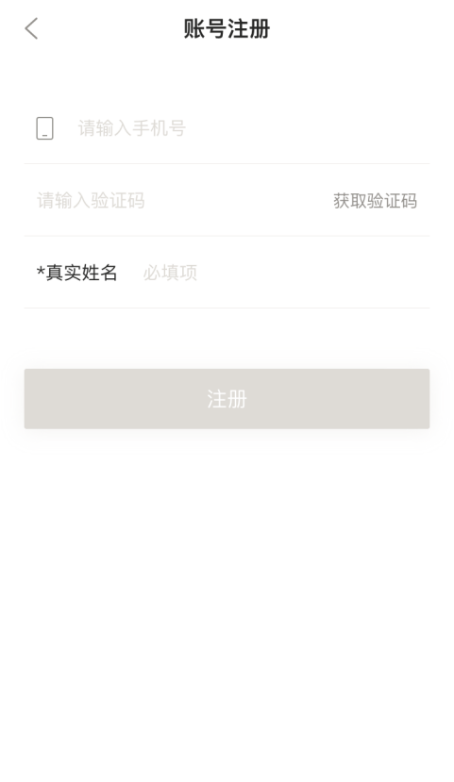

【**注意：**在注册时，选择各自所在的学校+手机号+真实姓名（这些信息真实填写是为了方便之后与图书馆读者信息做匹配时，可获得持续使用的权限，如不是本校的师生，则失去使用的权限】

### 